**Тема. Середовище проектування**

**Після цього заняття потрібно вміти:**

**●** пояснювати, що таке середовище проектування;

**●** створювати проект в програмному середовищі.

**Пригадайте**

**●** Що таке система команд виконавця?

**●** Що таке алгоритм?

**●** Які способи подання алгоритмів ви знаєте?

**●** Який алгоритм називається лінійним?

**Опрацюйте інформацію**

Комп'ютерна програма — це алгоритм опрацювання даних, записаний спеціальною мовою та призначений для виконання комп'ютером Переглянути процес виконання програми на комп'ютері деяким виконавцем, що має свою систему команд і її результат можна в середовищі виконання алгоритму. Комп'ютерне середовище виконання алгоритму (середовище проектування) — це спеціальна програма, яка дає змогу створювати і виконувати алгоритми для обраних виконавців з визначеною системою команд на комп'ютері.

Таких програм може бути безліч. Кожна з них створюється людьми з певною навчальною метою. Прикладом такого комп'ютерного середовища є програмне середовище *Скретч.* Мову Скретч було розроблено спеціалістами Медіа-лабораторії Масачусетського технологічного інституту, метою яких було створення нових засобів навчання дітей програмуванню.

Вікно програми *Скретч* має складові, подібні до вікон програм, які ми вже вивчали: рядок заголовка, меню, кнопки управління вікном *тощо.* У цьому середовищі виконавцем алгоритму є *Рудий кіт.* Для нього існує своя система команд. З кожною командою пов'язана певна подія, яка відтворюється на сцені. Виконавців алгоритму в середовищі *Скретч* ще називають *спрайтами.* У перекладі з англійської мови *sprite —* світлячок або ельф

Програма, що виконується в середовищі *Скретч,* складається з команд, які можна обрати в контейнері. Вони реалізують команди із системи команд виконавця алгоритмів у середовищі, які об'єднані в групи*:*

• руху,

• зміни вигляду,

• малювання,

• відтворення звуку тощо.

Зображення вигляду виконавця, фон сцени і програму можна зберегти у файлі. Файл, створений у середовищі Скретч, називають проектом.

**Запишіть в зошит означення понять**

• Комп'ютерна програма

• Комп'ютерне середовище виконання алгоритму

**Завдання**

Виконайте проект «Політ кажана»

1. Відкрийте середовище програмування Scratch (https://scratch.mit.edu/projects/editor/?tutorial=getStarted)

2. Перейдіть за посиланням https://dystosvita.org.ua/mod/assign/view.php?id=168 та виконуйте інструкції на слайдах 1-10 (натискайте на номер слайда, щоб він відкрився)

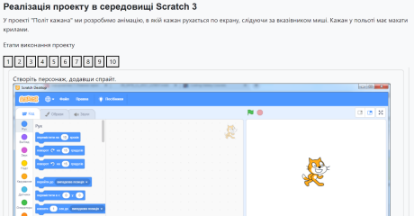

3. Скріншот виконаного завдання надішліть на HUMAN або на електронну пошту [Kmitevich.alex@gmail.com](mailto:Kmitevich.alex@gmail.com)

**Джерело**

https://sites.google.com/site/informatikackua19/5-%D0%BA%D0%BB%D0%B0%D1%81-%D0%BD%D1%83%D1%88